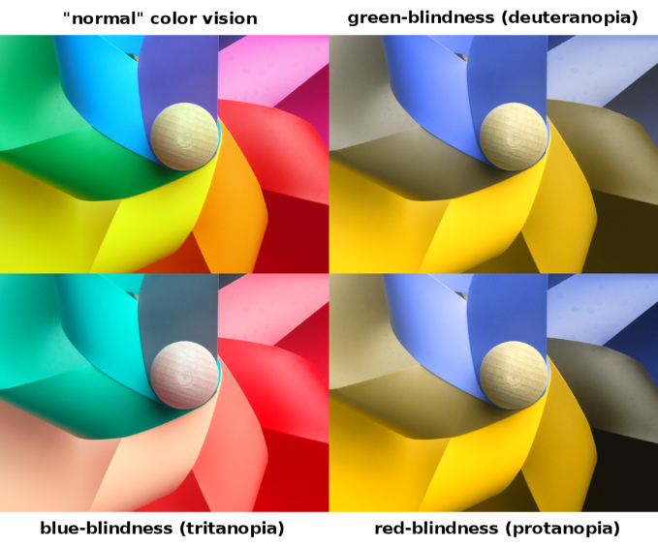
RISTEYTYSTEHTÄVIÄ: X-kromosomissa periytyvät ominaisuudet
X-kromosomissa on paljon geenejä, jotka säätelevät mm. värinäköä ja veren hyytymistä. Ihmisillä yleinen värinäön häiriö on puna-viherheikkous (’värisokeus’) jota esiintyy noin 8 % miehistä mutta vain 0,5 % naisista. Ominaisuuden taustalla on peittyvä mutaatio X-kromosomissa sijaitsevassa geenissä (merkitään X^{D}). Mutaation suhteen eriperintäisiä kutsutaan kantajiksi, koska he siirtävät peittyvän ominaisuuden lapsilleen.
Millainen perimä on seuraavilla henkilöillä (huomaa että nyt seuraamme sukupuolikromosomeja X tai X^{D} ja Y)?
Kuvalähde: Johannes Ahlmann, CC BY 2.0

Ilmiasu | Perimä
Tavallinen värinäkö, mies | XY
Tavallinen värinäkö, nainen | XX
Puna-viherheikko, mies
Puna-viherheikko, nainen
Kantaja, nainen

- Ovatko puna-viherheikon isän ja tavallisen värinäön omaavan äidin (joka ei ole kantaja) lapset puna-viherheikkoja?
Isän sukusolut
Äidin sukusolut
Vastaus: ______________________________________________________________________________
- Entä kun puna-viherheikko mies ja mutaatiota kantava nainen saavat lapsia? (Sinun pitää huomioida vastauksessasi lasten sukupuoli.)
Isän sukusolut
Äidin sukusolut
Vastaus: _______________________________________________________________________________
______________________________________________________________________________________

